Индикатор ДКЗ НКЗ самостоятельно обновляется при изменении маржи на СМЕ.
Месячные контрольные зоны (МКЗ) уже встроены в индикатор.
Список инструментов:
AUDUSD; AUDJPY; AUDNZD; CADJPY; CZKEUR; EURAUD; EURCAD; EURCHF; EURGBP; EURJPY; EURNOK; EURSEK; EURUSD; GBPCHF; GBPJPY; GBPUSD; HUFEUR; NZDUSD; PLNEUR; USDBRL; USDCHF; USDCNH; USDCZK; USDHUF; USDILS; USDJPY; USDMXN; USDNOK; USDPLN; USDRUR; USDSEK.
BRENT; CL; GOLD; SILVER; NATURAL GAS.
S&P500.

Ссылка на индикатор для пятизнака https://cloud.mail.ru/public/4A3x/5w1jbeDWK
Если в пятизнаке по золоту три знака https://cloud.mail.ru/public/GzFR/Jggg8k2wQ
Ссылка на индикатор для четырехзнака https://cloud.mail.ru/public/7qab/z9Te3QhJF
Видео по установке https://cloud.mail.ru/public/5QvG/78qMP1XqY
https://www.youtube.com/watch?v=KCt-ilDdQ7k
Правда есть несколько моментов:
1 - После запуска терминала необходимо перейти на месячный таймфрейм W1 именно на том инструменте на котором накинут индикатор и убедиться в наличии вертикальных синих линий. Если таких нет, тогда необходимо перезагрузить терминал МТ-4.
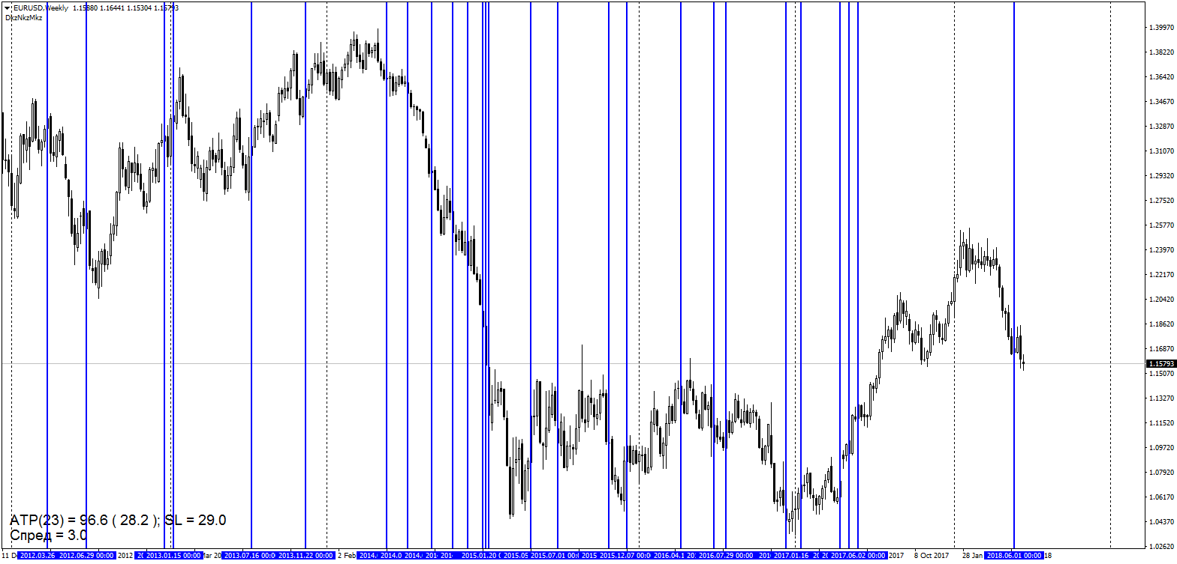

2 - При подведении курсора к вершинке или низинке тройным кликом вызывается окошко.
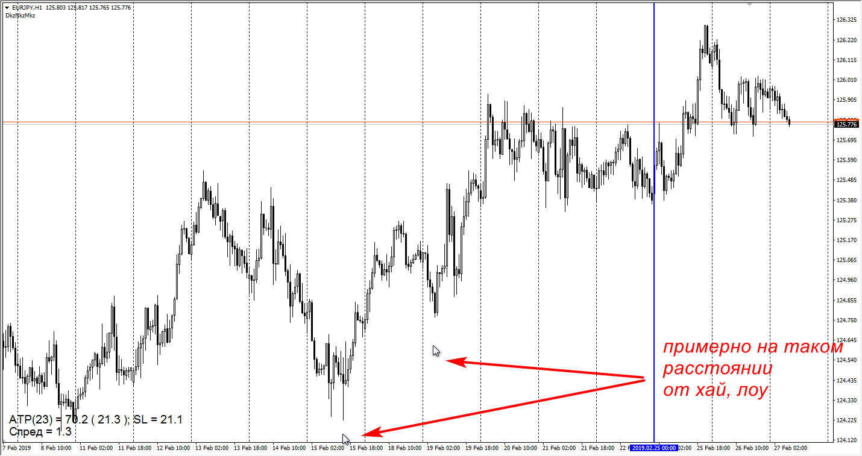
Немного про функционал окошка, которое появляется по тройному клику.
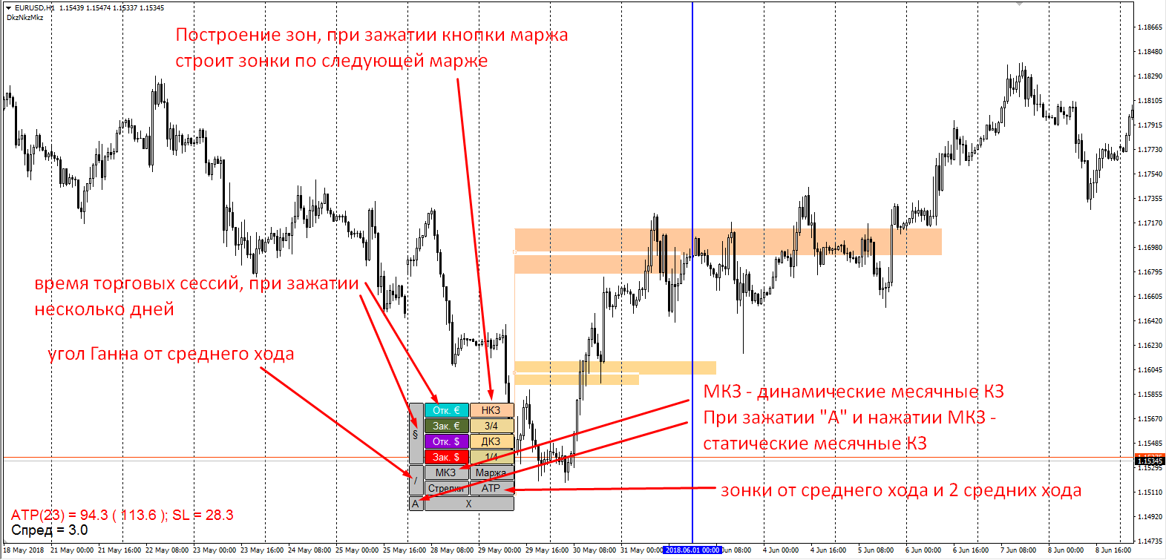
Для того чтоб информация отображалась в всплывающем окошке индикатор должен быть установлен на первой паре терминала
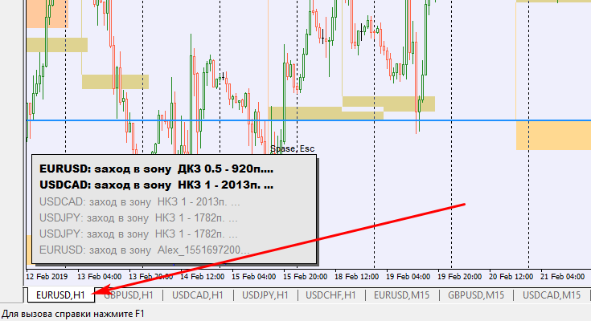

Основные кнопки:
1 – рисуется дневная контрольная зона по % ставке ДКЗ
2 – рисуются зоны НКЗ / 2 и НКЗ / 4 (нажатием на краю зоны рисуется зона от зоны)
3 – рисуется недельная контрольная зона НКЗ (нажатием на краю зоны рисуется зона от зоны)
4 – рисуется линия Ганна, указатель мыши должен быть под низинкой или над вершинкой
5 – ATR уровни, от хая вниз и от лоу вверх на средний ход (уровни текущего дня автоматически корректируются)
6 – рисуются хай и лоу дня (хай и лоу текущего дня автоматически корректируются)
7 – рисуются фибо сетка с уровень коррекции и если цена за него заходит, то звучит сигнал
9 - вкл./выкл. ZonaAlertSound (Оповещать звуковым сигналом появление сообщений)
0 - смена цвета зоны под указателем мыши, список цветов в ListColorZone

«Q» - на краю зоны - построение следующей зоны от зоны при помощи панели.
Изменить размер или передвинуть зону можно кликнув по зоне 2 раза и задать нужный размер или место.
Ё(кнопка под Esc) – обрезать зонку
Для построения зоны по следующей (новой) марже, необходимо нажать "Маржа" в окошке (которое появляется по тройному клику) и нажать на зону которую необходимо построить.
Для построения зоны в любой точке необходимо:
а)- тройным кликом левой кнопки мыши возле хай или лоу вызвать менюшку;
б)- нажать кнопку Shift в том месте экрана откуда необходимо построение;
в)- в менюшке нажать необходимую кнопку зонки.
«B» – рисуется банковский уровень
Shift - удаление зоны, указатель мыши должен быть наведен на зону
Ctrl - двойное нажатие клавиши Ctrl включает режим рисования паттернов (зигзаг) Esc – отменяет нарисованное, одинарное нажатие Ctrl завершает рисование.
Tab - удлинить зону находящуюся под указателем мыши на кол. секунд заданое в int ZonaLengthPlus
R – выравнивание выделенной трендовой линии по горизонтали, повторное нажатие для выровненной линии снимает выделение. Для тех кто рисует уровни трендовыми линиями и замучился их выравнивать (для удобства, если часто пользоваться, можно в настройках терминала во вкладке «Объекты», включить «Выделение объектов после создания») А также снимает выделение с зоны.
Y - вкл./выкл. отображения разделителей периодов
U - вкл./выкл. торговых уровней. Если вы выключили их и забыли, то через 30 секунд, они сами включатся (на всякий случай)
Пробел - открыть окно графика с которого пришло сообщение во встроенное Alert окно (ZonaAlertMode = 1)
О – показать описание объектов

Динамические МКЗ (на панели кнопка МКЗ)
Берется средний ход (СХ) за 10 месяцев, то есть считается сколько прошла пара в каждом из 10 месяцев отдельно, затем складываются и делятся на 10.
На пример получилось 4200 пунктов.
В начале месяца это расстояние откладывается вверх и вниз от точки открытия месяца, затем в процессе движения цены при обновлении хай и лоу они перестраиваются.
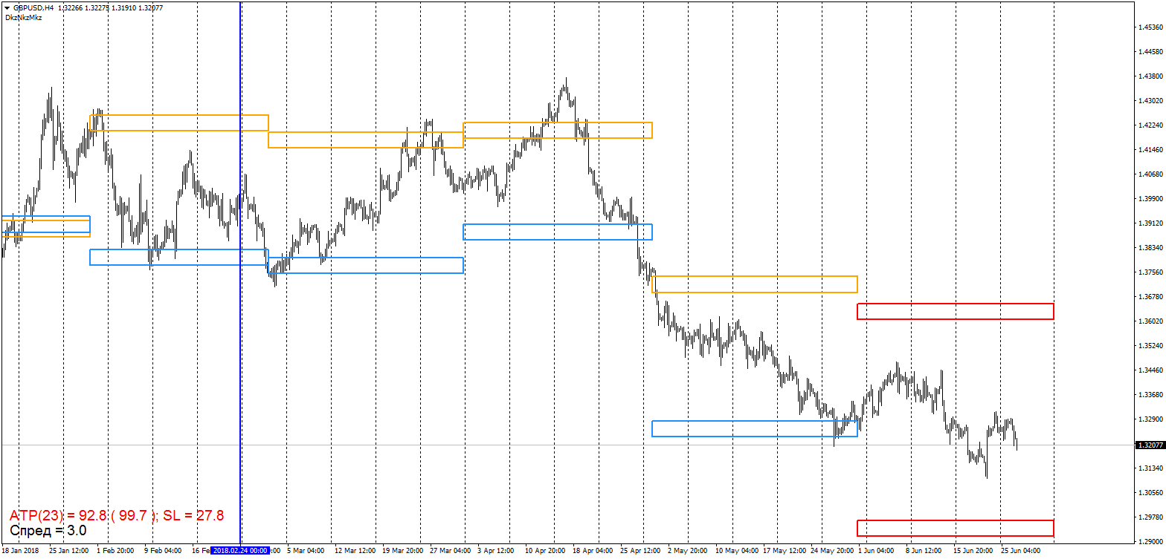

Статические МКЗ (на панели зажать «А» а затем МКЗ)
Средний ход считается аналогично, а строятся в обе стороны от открытия месяца и в течении месяца не перестраиваются.
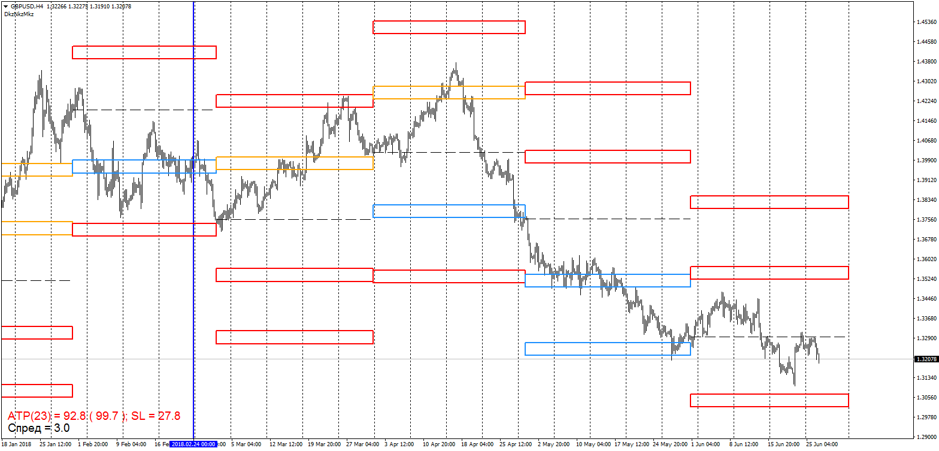

Тестер стратегий для наработки навыков в торговли.
После того как скачали и распаковали архив
TSTester 2.45 Public
Ссылка на тестер https://cloud.mail.ru/public/G5kH/rRs26LP5E
1- Копируем папки из архива в каталог данных терминала
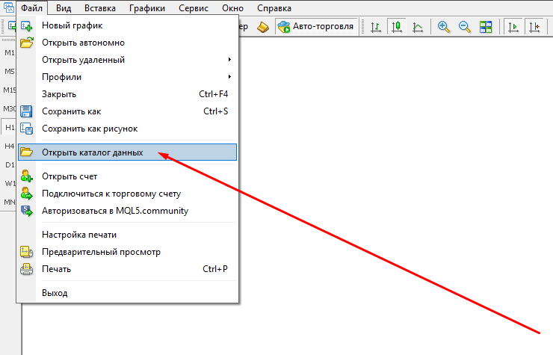
2- Далее заходим в настройки и проставляем галочки
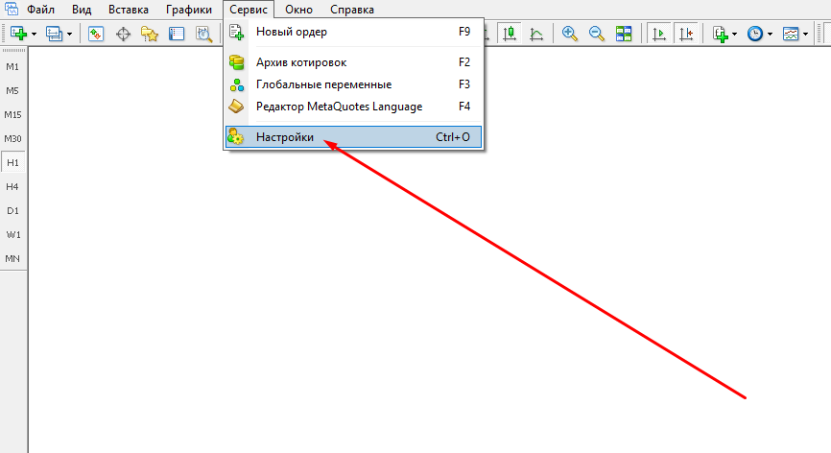
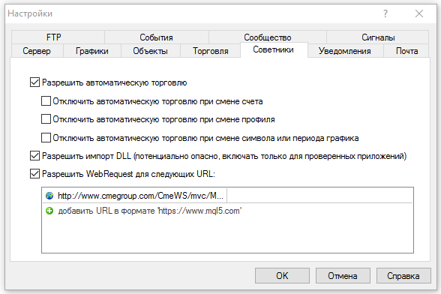
3- Загружаем историю из архива, той пары которую собираемся тестировать F2
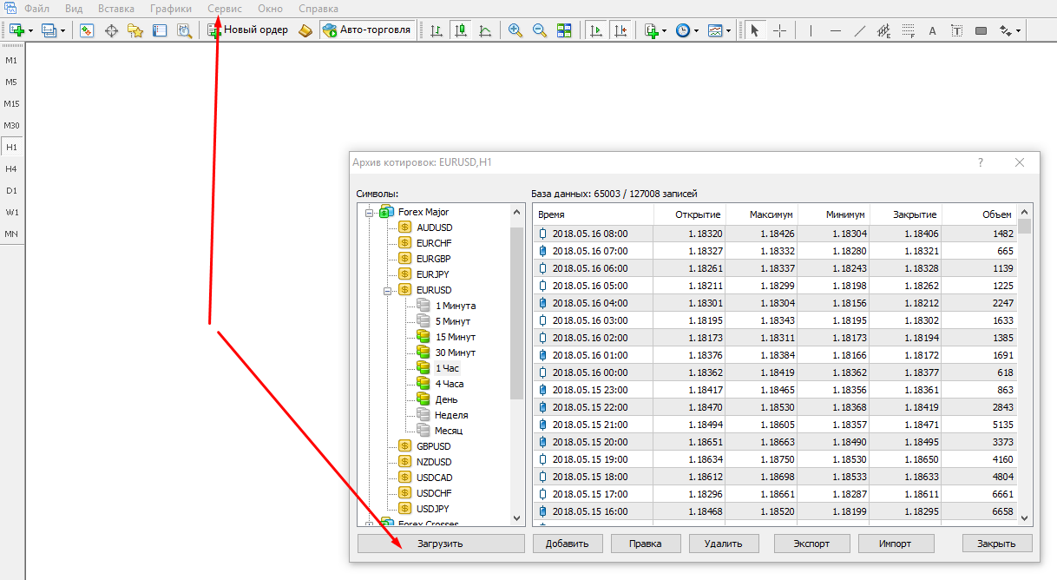
4- Перезагружаем терминал и входим в тестер стратегий
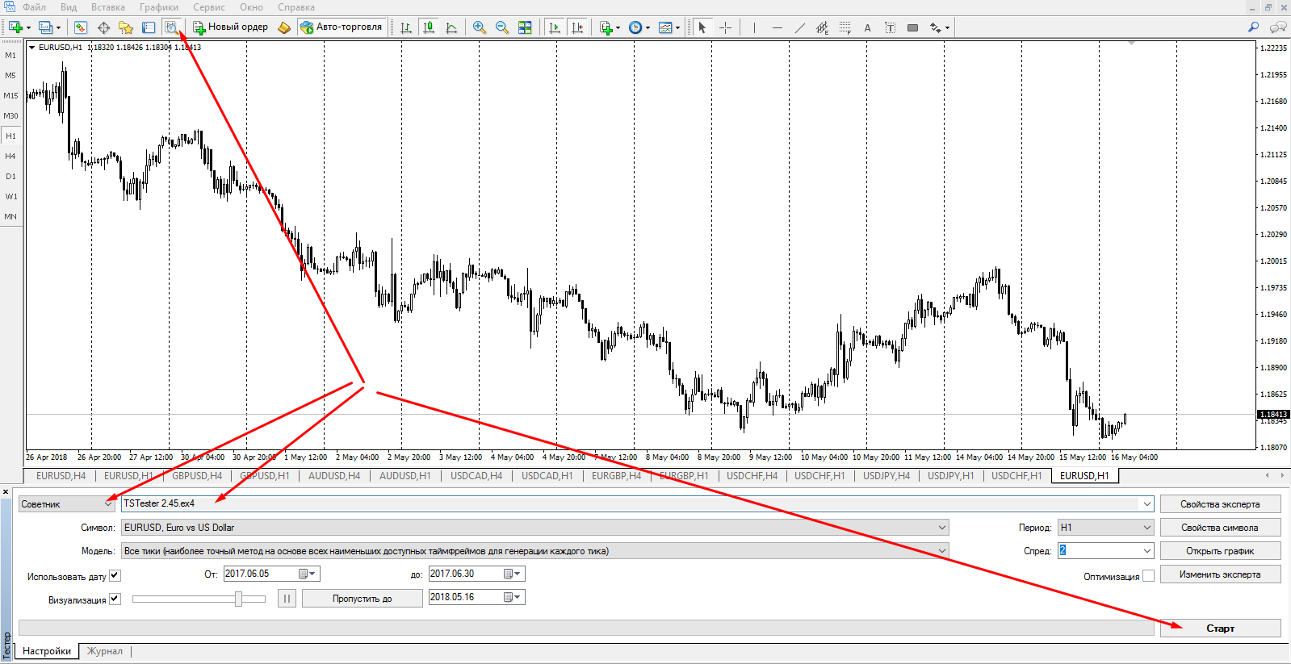
Управление очень простое и удобное, открывать сделки можно как задавая фиксированный лот, так и процентом на каждую сделку.
Возможно закрывать часть сделки, для этого необходимо выбрать тот лотаж который необходимо закрыть.
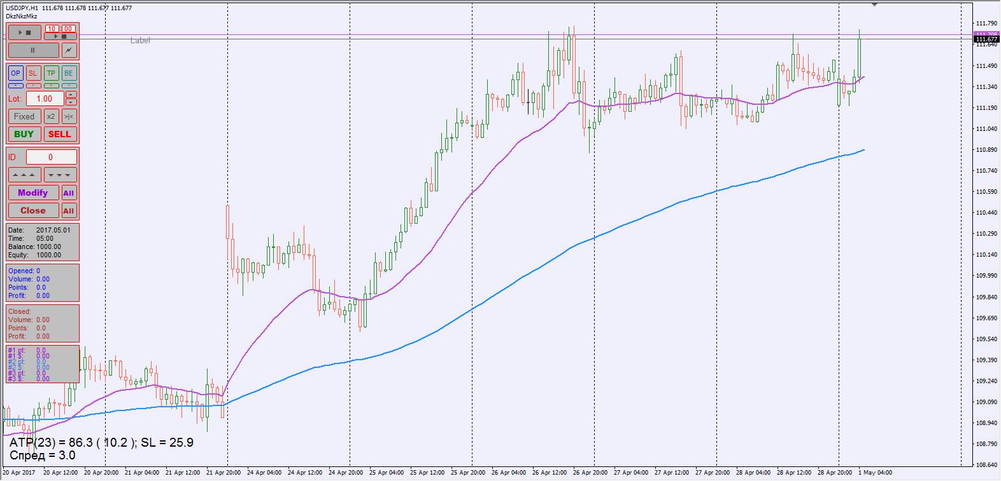
Для того что бы индикатор работал в тестере TSTester 2.45 Public или любом другом
https://cloud.mail.ru/public/G5kH/rRs26LP5E
и автоматически менял маржу при тестировании необходимо проделать ряд действий, смотрите
https://cloud.mail.ru/public/GezJ/TPkEdc7A2
https://www.youtube.com/watch?v=ybSqDSS99UQ
Первым делом необходимо загрузить историю котировок тестируемого инструмента,
затем необходимо скопировать excel файлы nkz, nkz_copy и utc из папки:
\MQL4\Files
В папку:
\tester\files

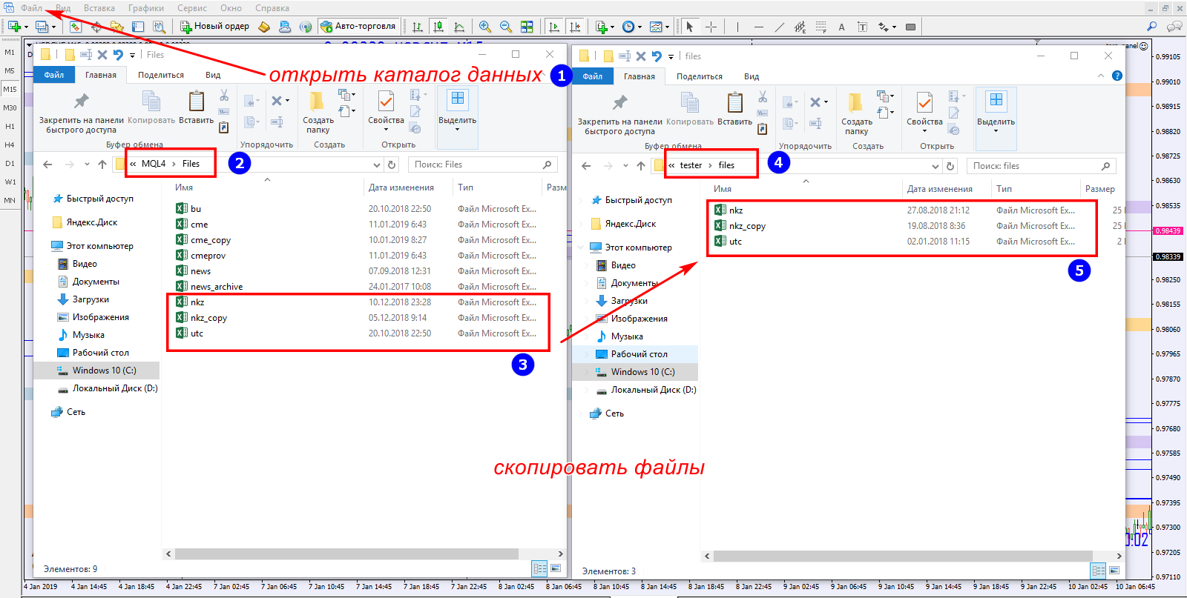
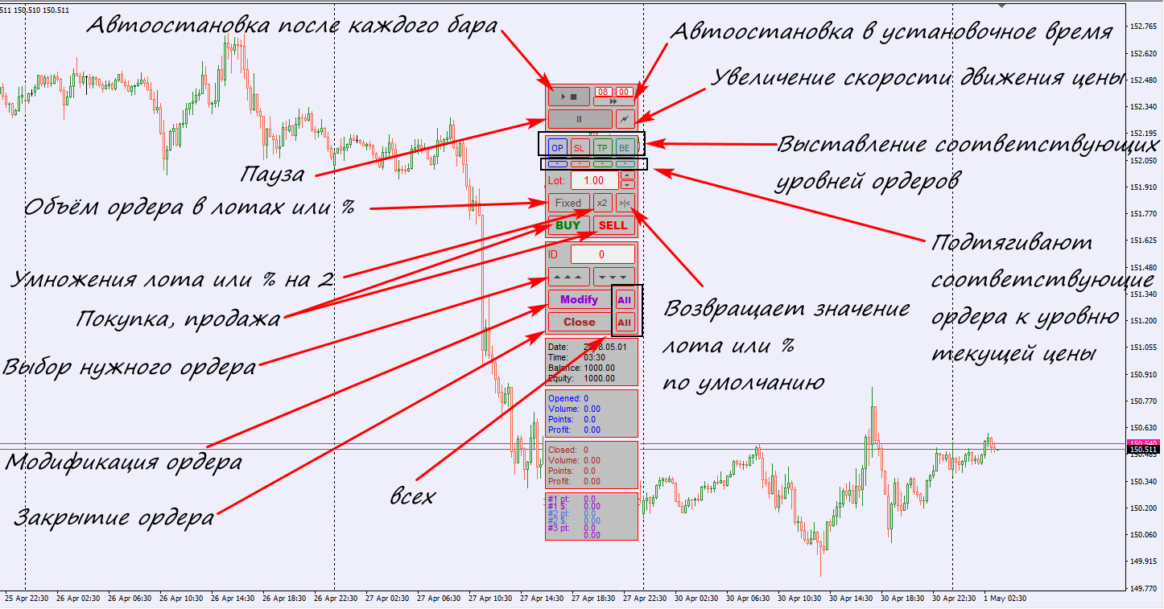

Все спасибки принимаются на реквизиты:
Яндекс деньги: 410011306484210
WebMoney кошельки: R317434375353
Z567924380445

